Благодарим Вас за приобретение профессиональной радиостанции нового поколения. Эта простая в использовании радиостанция отличается большой надежностью и позволяет использовать связь с максимальной эффективностью. Пожалуйста, внимательно прочтите инструкцию перед использованием. Представленная здесь информация поможет Вам полностью использовать потенциал устройства.

i

Меры предосторожности
Следующие рекомендации помогут вам правильно эксплуатировать данное изделие.
- Хранить радиостанцию и все ее комплектующие и аксессуары в недоступном для детей месте.

- Не пытайтесь самостоятельно разобрать радиостанцию, так как это может привести к ее повреждению и утерю гарантии.

- Пожалуйста, используйте только оригинальные аккумулятор и зарядное устройство «Терек», чтобы избежать повреждения радиостанции.

- Пожалуйста, используйте только оригинальные антенны «Терек», для обеспечения максимального радиуса связи.

- Не подвергайте радиостанцию длительное время воздействию прямых солнечных.

- Не оставляйте радиостанцию длительное время в сильно запыленных и местах с повышенной влажностью.

- Не используйте для очистки радиостанции сильные химические и моющие средства и растворитель.

- Не включайте радиостанцию без антенны.

- Если вы обнаружите, что радиостанция имеет посторонний запах, дым, либо чрезмерный нагрев - немедленно выключите радиостанцию, снимите аккумуляторную батарею.
» Все вышеизложенное в равной степени относится к всем продуктам и аксессуарам «Терек». Если у Вас возникли сложности с использованием оборудования, пожалуйста, незамедлительно свяжитесь с Вашим дилером.
» Используйте только оригинальные аксессуары и гарнитуры «Терек». Использование аксессуаров и гарнитур сторонних производителей может привести к выходу оборудования из строя или его некорректной работе.
ii
Внимание

Содержание
Распаковка и проверка оборудования 1
Комплект поставки 1
Подготовка к работе 2
Зарядка аккумуляторной батареи 2
Установка/Извлечение аккумуляторной батареи 4
Установка антенны 5
Установка поясного держателя 5
Установка гарнитуры 5
Ознакомление с устройством 6
Эксплуатация 7
Дополнительные функции 8
Ограничение длительности передачи 8
Экономия заряда аккумуляторной батареи 8
Предупреждение о низком заряде аккумуляторной батареи 8
Включение/Выключение шумоподавителя 9
Использование субтонов CTCSS&DCS 9
Голосовое сопровождение 9
Спецификация 10
Руководство по устранению неполадок 11
Частоты каналов 12
iii

Распаковка и проверка оборудования EQUIPMENT
Аксессуары
1
Item
Qty.
Антенна АШ-РКК
1
Зарядное устройство – ЗУ РК202
1
Аккумуляторная батарея – АКЛ РК202П
1
Поясной держатель
1
Комплект винтов
1
Инструкция
1
Адаптер питания – БП РК202
1

Аккуратно распакуйте радиостанцию. Если при распаковке Вы заметили несоответствие списку, обратитесь к поставщику

Опционально радиостанция может комплектоваться гарнитурами:
- Гарнитура скрытого ношения (вакуумная)
ГСН-800
- Гарнитура ушная ГУН-400
- Тангента с зажимом ТНГ-200
- Гарнитура костной проводимости ГКП-180
- Гарнитура ларингофон ГЛС-270
- Гарнитура подшлемна разъемная ГПШ-300
- Гарнитура ларингофон ГЛС-520
- Гарнитура скрытого ношения ГСН-850
- Гарнитура скрытого ношения ГСН-900
- Тангента тактическая ручная ТТНГ-100РЧ
- Гарнитура диспетчерская с оголовьем ГДО-700
- Гарнитура с мощным динамиком ГМД-600
- Гарнитура с заушиной ГЗ-100
Использование других гарнитур сторонних производителей может привести к некорректной работе устройства и/или выходу его из строя.

Подготовка к работе
Зарядка аккумуляторной батареи

Новые аккумуляторные батареи поставляются с завода незаряженными полностью.

Перед использованием аккумуляторную батарею необходимо полностью зарядить. Полной номинальной емкости аккумуляторная батарея достигает после 3-4 цикла заряда-разряда.
Примечание:

-  В процессе зарядки температура окружающей среды должна быть от 42 до 104°F (от 5 до 40°C). Зарядка вне этого температурного режима может не полностью зарядить аккумуляторную батарею.
-  В процессе зарядки аккумуляторной батареи радиостанция должна быть выключена.

2

Внимание

- Нельзя допускать долго нахождения аккумуляторной батареи в сильно разряженном состоянии! Это может привести к выходу аккумуляторной батареи из строя.

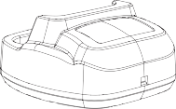
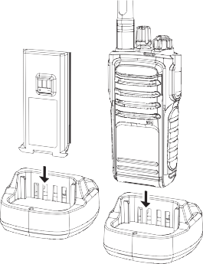
3
Извлеките адаптер из розетки 220В после окончания процесса зарядки.
- Полный зарядный цикл аккумуляторной батареи составляет около 8 часов. После чего индикатор зарядного стакана переключится в зеленый цвет, индицируя окончание процесса зарядки.

Вставьте аккумуляторную батарею или радиостанцию с аккумуляторной батареей в зарядный стакан.

 Совместите контактные площадки аккумуляторной батареи и зарядки и вставьте аккумуляторную батарею в стакан по направляющим.
 После этого светодиодный индикатор на лицевой части зарядного стакана должен переключиться в красный цвет – начало процесса зарядки.

Вставьте сетевой адаптер в разъем на зарядном стакане.

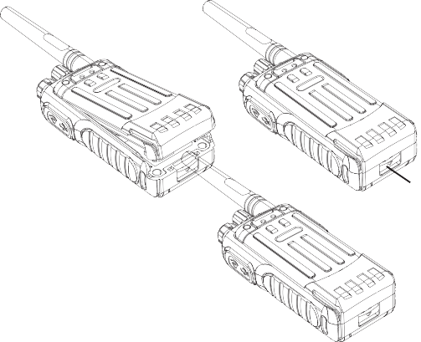
Установка/извлечение аккумуляторной батареи
Среднее время работы аккумуляторной батареи составляет 20 часов. Среднее время вычисляется - 5% времени передачи, 5% времени приема и 90% времени в режиме ожидания.

4

Внимание

Не допускать короткого замыкания выводов.
Не разбирать. Не нагревать. Не использовать
не рекомендованные зарядные устройства.

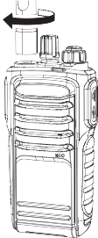
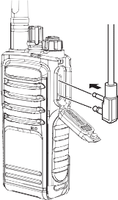
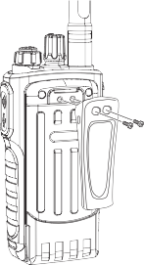
Установка антенны
Закрепите антенну ы разъем на верхней части радиостанции, удерживая антенну за ее основание и поворачивая ее по часовой стрелке до упора.
Установка поясного держателя
Если необходимо, установите поясной держатель возле крышки аккумуляторного отсека, посредством двух винтов, входящих в комплект поставки.

Установка гарнитуры
Откройте резиновую заглушку. Вставьте разъем гарнитуры в аксессуарный разъем радиостанции.
Примечание: Данный тип разъема не обеспечивает полную влагонепроницаемость радиостацнии.
5

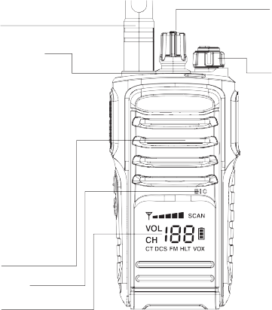
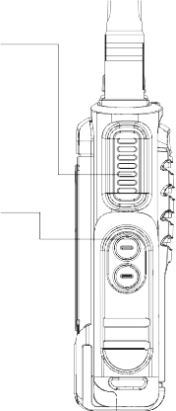
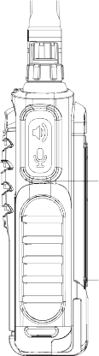
Динамик
Микрофон Канал

PTT кнопка

Вкл/Выкл шумоподавителя Длительное нажатие кнопки отключает шумоподавитель. Вы будете слышать весь эфир. Отпустите кнопку для включения шумоподавителя.
Аккумуляторная батарея
Аксессуарный разъем
Антенна
LED индикатор Красный - передача.
Синий – прием. Оранжевое мигание – низкий заряд аккумуляторной батареи.
Ознакомление с устройством
Ручка селектора каналов

Вкл/Выкл/ Регулятор громкости
6

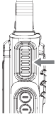
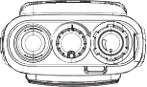
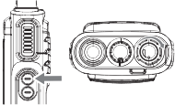
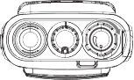
Примечание: Когда напряжение аккумулятора становится слишком низким, передача прекращается, и индикатор будет мигать оранжевым цветом.

Эксплуатация
7
Отпустите кнопку «РТТ», когда закончите говорить.

Для включения режима передачи нажимаем “РТТ” и говорим в микрофон.
Говорить необходимо четко, не отворачиваясь от микрофона, на расстоянии около 2,5 до 5 см от микрофона

- Для выбора канала, поверните переключатель каналов и выберите желаемый номер канала.

Отрегулируйте громкость, вращая регулятор.

Для включения радиостанции поверните Вкл/Выкл/Регулятор громкости по часовой стрелке до звукового сигнала.

Дополнительные функции
Ограничение длительности передачи

Функция ограничения длительности передачи позволяет предотвратить блокировку рабочего канала случайным длительным нажатием клавиши передачи «РТТ».
Значение ограничения длительности передачи устанавливается при программировании радиостанции.

Экономия заряда аккумуляторной батареи

Функция экономии аккумуляторной батареи позволяет снижать расход энергии в режиме ожидания.

Предупреждение о низком заряде аккумуляторной батареи

Предупреждение о низком заряде аккумуляторной батареи оповещает Вас о необходимости в скором времени поставить аккумуляторную батарею на зарядку.

8

Использование субтонов CTCSS & DCS

Радиостанция в полной мере поддерживает QT/DQT сигнализации вашего радио. Вы можете принимать вызовы согласно запрограммированным QT/DQT, только если вы выберете этот канал. Остальные каналы не доступны.
Она позволяет заблокировать ненужные вызовы.
Для программирования и консультации свяжитесь с сервисным центром.

Голосовое сопровождение
Радиостанция имеет голосовое сопровождение на русском языке – номер канал с 1-го по 99-ый;
- низкий заряд аккумуляторной батареи;
- уровень заряда аккумуляторной батареи.

Включение/Выключение шумоподавителя

Длительное нажатие кнопки отключает шумоподавитель. Вы будете слышать весь эфир. Отпустите кнопку для включения шумоподавителя.

9

Токопотребление с закрытым шумоподавителем
Спецификация
10
Основные характеристики
Частотный диапазон
136~174МГц или 400~480МГц
Рабочее напряжение
DC 7.4V
Количество каналов
199 каналов
Тип антенны
Штыревая круговой диаграммы
Импеданс антенны
50 Ом
Аккумуляторная батарея
АКЛ-РК202П Li-Pol 1920 мАч
Размеры
124×66×34,5 мм
Передатчик
Мощность передатчика
5,2 Вт
Максимальная девиация
≤ ±5 кГц
Паразитные излучения
< - 57 дБ
Шаг частоты
6,25/12,5/20/25 кГц
Максимальное потребление
≤ 1175 мА
Приемник
Чувствительность приемника
< 0.15 мкВ (12дБ SINAD)
Чувствительность шумоподавителя
< 0.18 мкВ
Интермодуляция EIA
50 дБ
Выходная звуковая мощность
≥ 365 мВт
Максимальное потребление
≤ 90 мА
20 мА

Руководство по устранению неполадок
11
Неисправность
Метод решения

Не включается

Аккумуляторная батарея возможно разряжена. Попробуйте ее зарядить.
Если аккумуляторная батарея не заряжается, попробуйте заменить ее на новую.
Быстрый разряд аккумуляторной батареи
Срок эксплуатации аккумуляторной батареи подходит к концу. Замените ее на новую.

Нет связи с другими радиостанциями

Проверьте соответствие частот CTCSS/DCS кодов Ваших радиостанций.
Проверьте техническое состояние Ваших радиостанций после чего обратитесь к Вашему дилеру или в сервисный центр «Терек».
В эфире слышно посторонние разговоры

Смените номер канала.

Серийный номер:
Частоты каналов
Наименование:

12
Канал
Частоты передачи
Частоты приема
CTCSS/DCS
1

2

3

4

5

6

7

8

9

10

11

12

13

14

15

16

